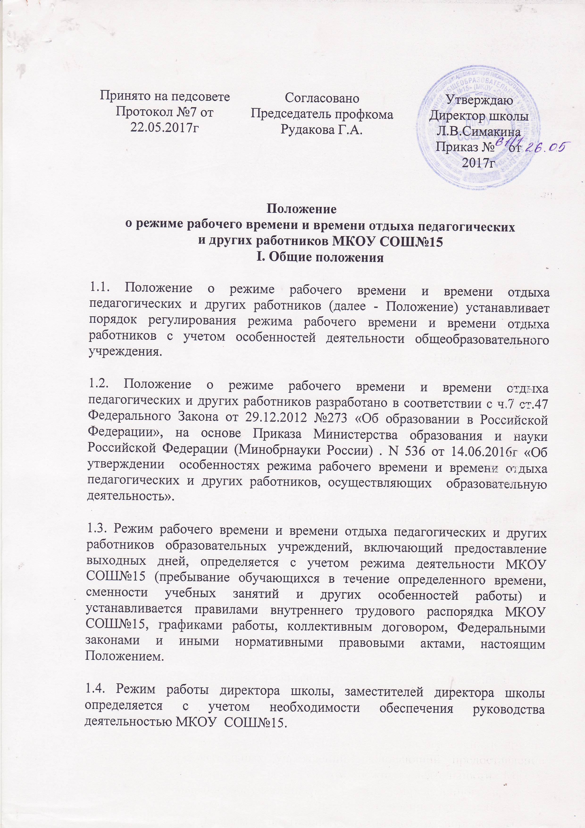

конкретизировано по количеству часов, вытекает из их должностных обязанностей, предусмотренных уставом образовательного учреждения, правилами внутреннего трудового распорядка образовательного учреждения, тарифно-квалификационными (квалификационными) характеристиками, и регулируется графиками и планами работы, в т.ч. личными планами педагогического работника, и включает:
выполнение обязанностей, связанных с участием в работе педагогических, методических советов, с работой по проведению родительских собраний, консультаций, оздоровительных, воспитательных и других мероприятий, предусмотренных образовательной программой;
организацию и проведение методической, диагностической и консультативной помощи родителям (законным представителям), семьям, обучающим детей на дому в соответствии с медицинским заключением;
время, затрачиваемое непосредственно на подготовку к работе по обучению и воспитанию обучающихся, воспитанников, изучению их индивидуальных способностей, интересов и склонностей, а также их семейных обстоятельств и жилищно-бытовых условий;
периодические кратковременные дежурства в образовательном учреждении в период образовательного процесса, которые при необходимости могут организовываться в целях подготовки к проведению занятий, наблюдения за выполнением режима дня обучающимися, обеспечения порядка и дисциплины в течение учебного времени, в том числе во время перерывов между занятиями, устанавливаемых для отдыха обучающихся, воспитанников различной степени активности, приема ими пищи. При составлении графика дежурств педагогических работников в образовательном учреждении в период проведения учебных занятий, до их начала и после окончания учебных занятий учитываются сменность работы образовательного учреждения, режим рабочего времени каждого педагогического работника в соответствии с расписанием учебных занятий, общим планом мероприятий, другие особенности работы с тем, чтобы не допускать случаев длительного дежурства педагогических работников, дежурства в дни, когда учебная нагрузка отсутствует или незначительна. В дни работы к дежурству по образовательному учреждению педагогические работники привлекаются не ранее чем за 20 минут до начала учебных занятий и не позднее 20 минут после окончания их последнего учебного занятия;
выполнение дополнительно возложенных на педагогических работников обязанностей, непосредственно связанных с образовательным процессом, с соответствующей дополнительной оплатой труда (классное
руководство, проверка письменных работ, заведование учебными кабинетами и др.).
2.4. Дни недели (периоды времени, в течение которых образовательное учреждение осуществляет свою деятельность), свободные для педагогических работников, ведущих преподавательскую работу, от проведения учебных занятий по расписанию, от выполнения иных обязанностей, регулируемых графиками и планами работы, педагогический работник может использовать для повышения квалификации, самообразования, подготовки к занятиям и т.п.
2.5. Режим рабочего времени учителей, которым не может быть обеспечена полная учебная нагрузка и гарантируется выплата ставки заработной платы в полном размере в случаях, предусмотренных приказом Министерства образования и науки Российской Федерации от 24 декабря 2010 г. N 2075 "О продолжительности рабочего времени (норме часов педагогической работы за ставку заработной платы) педагогических работников»,определяется с учетом их догрузки до установленной нормы часов другой педагогической работой.
Формой догрузки может являться педагогическая работа без дополнительной оплаты в группе продленного дня, кружковая работа, работа по замене отсутствующих учителей, проведение индивидуальных занятий на дому с обучающимися, организуемых в соответствии с медицинским заключением, выполнение частично или в полном объеме работы по классному руководству, проверке письменных работ, внеклассной работы по физическому воспитанию и другой педагогической работы, объем работы которой регулируется образовательным учреждением.
2.6. Режим рабочего времени учителей 1-х классов определяется с учетом Гигиенических требований к условиям обучения в общеобразовательных учреждениях СанПиН 2.4.2.2821-10 (введены в действие постановлением Главного государственного санитарного врача Российской Федерации от 29 декабря 2010 г. N 189, зарегистрировано Минюстом России 03 марта 2011 г., регистрационный N 19993; пункт 10.10 СанПиН), предусматривающих в первые два месяца "ступенчатый" метод наращивания учебной нагрузки, а также динамическую паузу, что не должно отражаться на объеме учебной нагрузки, определение которой производится один раз в год на начало учебного года в соответствии с учебным планом.

III. Разделение рабочего дня на части
3.1. При составлении графиков работы педагогических и других работников перерывы в рабочем времени, не связанные с отдыхом и приемом работниками пищи, не допускаются за исключением случаев, предусмотренных настоящим Положением.
3.2. При составлении расписаний учебных занятий образовательное учреждение обязано исключить нерациональные затраты времени педагогических работников, ведущих преподавательскую работу, с тем, чтобы не нарушалась их непрерывная последовательность и не образовывались длительные перерывы (так называемые "окна"), которые в отличие от коротких перерывов (перемен) между каждым учебным занятием, установленных для обучающихся, воспитанников, рабочим временем педагогических работников не являются.

IV. Режим рабочего времени работников ОУ в каникулярный период
4.1. Периоды осенних, зимних, весенних и летних каникул, установленных для обучающихся, воспитанников образовательных учреждений и не совпадающие с ежегодными оплачиваемыми основными и дополнительными отпусками работников (далее - каникулярный период), являются для них рабочим временем.
4.2. В каникулярный период педагогические работники осуществляют педагогическую, методическую, а также организационную работу, связанную с реализацией образовательной программы, в пределах нормируемой части их рабочего времени (установленного объема учебной нагрузки (педагогической работы), определенной им до начала каникул, и времени, необходимого для выполнения работ, предусмотренных пунктом 2.3 настоящего Положения, с сохранением заработной платы в установленном порядке.
Учителя, осуществляющие индивидуальное обучение на дому детей в соответствии с медицинским заключением, в каникулярный период привлекаются к педагогической (методической, организационной) работе с учетом количества часов индивидуального обучения таких детей, установленного им до начала каникул.
4.3. Режим рабочего времени педагогических работников, принятых на работу во время летних каникул обучающихся, воспитанников, определяется в пределах нормы часов преподавательской (педагогической) работы в неделю, установленной за ставку заработной платы и времени, необходимого для выполнения других должностных обязанностей.
4.4. Режим рабочего времени учебно-вспомогательного и обслуживающего персонала в каникулярный период определяется в пределах времени, установленного по занимаемой должности. Указанные работники в установленном законодательством порядке могут привлекаться для выполнения хозяйственных работ, не требующих специальных знаний.
4.6. Режим рабочего времени всех работников в каникулярный период регулируется локальными актами образовательного учреждения и графиками работ с указанием их характера.

V. Режим рабочего времени работников образовательных учреждений в период отмены для обучающихся, воспитанников учебных занятий (образовательного процесса) по санитарно-эпидемиологическим, климатическим и другим основаниям
5.1. Периоды отмены учебных занятий (образовательного процесса) для обучающихся, воспитанников по санитарно-эпидемиологическим, климатическим и другим основаниям являются рабочим временем педагогических и других работников образовательного учреждения.
5.2. В периоды отмены учебных занятий (образовательного процесса) в отдельных классах (группах) либо в целом по образовательному учреждению по санитарно-эпидемиологическим, климатическим и другим основаниям учителя и другие педагогические работники привлекаются к учебно-воспитательной, методической, организационной работе в порядке и на условиях, предусмотренных в разделе IV настоящего Положения.

VI. Режим рабочего времени работников в оздоровительных образовательных учреждениях и (или) организующих летний отдых в той же или другой местности, а также при проведении туристских походов, экскурсий, экспедиций, путешествий
6.1. Режим рабочего времени педагогических работников, привлекаемых в период, не совпадающий с ежегодным оплачиваемым отпуском, на срок не более одного месяца, в оздоровительные образовательные лагеря и другие оздоровительные образовательные учреждения с дневным пребыванием детей, создаваемые в каникулярный период в той же местности на базе общеобразовательных и других образовательных учреждений, определяется в порядке, предусмотренном разделом IV настоящего Положения.
6.2. Привлечение педагогических работников в каникулярный период, не совпадающий с их ежегодным оплачиваемым отпуском, к работе в оздоровительные лагеря и другие оздоровительные образовательные учреждения, находящиеся в другой местности, а также в качестве руководителей длительных (без возвращения в тот же день) походов, экспедиций, экскурсий, путешествий в другую местность может иметь место только с согласия работников.
Режим рабочего времени указанных работников устанавливается с учетом выполняемой ими работы и определяется правилами внутреннего трудового распорядка образовательного учреждения, графиками работы, коллективным договором.

VII. Регулирование рабочего времени отдельных педагогических
работников ОУ
7.1. Режим рабочего времени педагогов-психологов в пределах 36-часовой рабочей недели регулируется правилами внутреннего трудового распорядка образовательного учреждения с учетом:
выполнения индивидуальной и групповой консультативной работы с участниками образовательного процесса в пределах не менее половины недельной продолжительности их рабочего времени;
подготовки к индивидуальной и групповой консультативной работе, обработки, анализа и обобщения полученных результатов, заполнения отчетной документации, а также повышения своей квалификации. Выполнение указанной работы педагогом-психологом может осуществляться как непосредственно в образовательном учреждении, так и за его пределами.
Изменение учебной нагрузки
В течение учебного года могут возникать ситуации изменения объема учебной нагрузки. Уменьшение объема учебной нагрузки возможно:
1) в случае сокращения часов по учебным планам и программам;
2) в случае сокращения количества классов (групп);
3) в случае, когда работа в данной должности не является основной работой.
Об изменении объема учебной нагрузки администрация обязана предупредить учителя не позднее, чем за два месяца до наступления момента ее изменения. Учителю, нагрузка которого уменьшается по сравнению с нагрузкой, установленной при тарификации, до конца учебного года в соответствии с п.9.9 Приказа Минпроса СССР от 16.05.1985 № 94 "Об утверждении инструкции о порядке исчисления заработной платы работников просвещения с учетом дополнений и изменений, внесенных приказом Госкомитета СССР по народному образованию от 08.06.1990 № 400" и Письма Министерства образования и науки РФ и Профсоюза работников народного образования и науки РФ от 26.10.2004 №АФ 947/96 "О размерах и условиях оплаты труда работников образовательных учреждений в 2005 году" выплачивается заработная плата. Если оставшаяся нагрузка стала:
- выше установленной нормы, то оплачивается заработная плата за фактически оставшееся число часов;
- ниже установленной нормы и нет возможности догрузить учителя другой педагогической работой, то выплачивается заработная плата в размере ставки по тарификации;
- ниже той, что установлена ниже нормы часов за ставку, и учителя невозможно догрузить педагогической работой, то выплачивается установленная при тарификации заработная плата.
Отзыв педагога из отпуска
Отпуск педагогического работника превышает продолжительность школьных каникул и у администрации образовательного учреждения возникает необходимость отзыва его из отпуска. Педагогические работники прерывают свой отпуск, поскольку надо проводить учебные занятия, подготавливать кабинеты к началу учебного периода. Процедура отзыва из отпуска должна обязательно осуществляться с соблюдением конституционного права работника на отдых.
Трудовой кодекс РФ (ч.2 ст. 125) допускает возможность отзыва работника из его ежегодного оплачиваемого отпуска только с согласия работника.
В том случае, если работник не возражает прервать свой отпуск и досрочно выйти на работу, администрация учреждения обязана выход работника из отпуска на работу оформить приказом (распоряжением), на котором обязательно проставляется согласие работника. В этом же приказе оговариваются условия компенсации прерываемого отпуска, т.е. время, когда работник сможет отдохнуть согласно неиспользованной части отпуска. Денежные суммы, приходящиеся на дни неиспользованного отпуска, направляются на выплату текущей заработной платы за время работы после выхода из отпуска. В период, когда работнику предоставляются дни неиспользованной части отпуска, расчет "отпускных" осуществляется заново.
Неиспользованная часть отпуска предоставляется в том же году, либо в порядке исключения присоединяется к отпуску за следующий год. При выходе из отпуска режим работы у педагога, прервавшего его, должен соответствовать объему его учебной нагрузки в соответствии с тарификацией учебного года, по итогам которого он находился в отпуске.
Отпуск работающему по совместительству
Педагоги, работающие на условиях совместительства или неполного рабочего дня, имеют право на отпуск такой же продолжительности, что и работники по основному договору или на полной ставке.
Лицу, работающему по совместительству, в соответствии со ст.286 ТК РФ ежегодный оплачиваемый отпуск предоставляется одновременно с отпуском по основной работе. Если данный работник не отработал 6 месяцев, то отпуск ему предоставляется авансом. В том случае, когда на работе по совместительству продолжительность отпуска меньше, чем на основном месте работы, работодатель по просьбе работника предоставляет ему дополнительные дни без сохранения заработной платы. Для этого работник должен предъявить справку с основного места работы с указанием продолжительности очередного оплачиваемого отпуска.
Перенос, разделение на части, продление отпуска
Ст. 124, 125 ТК РФ оговаривают возможность изменения правоотношения, связанного с предоставлением отпуска. Специфика предоставления отпусков педагогическим работникам сопряжена со сроками осуществления образовательного процесса в учреждении. Поэтому любое изменение продолжительности отпуска педагога или разделение его на части по инициативе администрации возможно только с согласия самого работника. В соответствии с "Правилами об очередных и дополнительных отпусках" ежегодный отпуск должен быть перенесен или продлен: при временной нетрудоспособности работника; при выполнении работником государственных или общественных обязанностей; в других оговариваемых законом случаях.
аботник сможет отдохнуть согласно неиспользованной части отпуска. Денежные суммы, приходящиеся на дни неиспользованного отпуска, направляются на выплату текущей заработной платы за время работы после выхода из отпуска. В период, когда работнику предоставляются дни неиспользованной части отпуска, расчет "отпускных" осуществляется заново.
Неиспользованная часть отпуска предоставляется в том же году, либо в порядке исключения присоединяется к отпуску за следующий год. При выходе из отпуска режим работы у педагога, прервавшего его, должен соответствовать объему его учебной нагрузки в соответствии с тарификацией учебного года, по итогам которого он находился в отпуске.
Отпуск работающему по совместительству
Педагоги, работающие на условиях совместительства или неполного рабочего дня, имеют право на отпуск такой же продолжительности, что и работники по основному договору или на полной ставке.
Лицу, работающему по совместительству, в соответствии со ст.286 ТК РФ ежегодный оплачиваемый отпуск предоставляется одновременно с отпуском по основной работе. Если данный работник не отработал 6 месяцев, то отпуск ему предоставляется авансом. В том случае, когда на работе по совместительству продолжительность отпуска меньше, чем на основном месте работы, работодатель по просьбе работника предоставляет ему дополнительные дни без сохранения заработной платы. Для этого работник должен предъявить справку с основного места работы с указанием продолжительности очередного оплачиваемого отпуска.
Перенос, разделение на части, продление отпуска
Ст. 124, 125 ТК РФ оговаривают возможность изменения правоотношения, связанного с предоставлением отпуска. Специфика предоставления отпусков педагогическим работникам сопряжена со сроками осуществления образовательного процесса в учреждении. Поэтому любое изменение продолжительности отпуска педагога или разделение его на части по инициативе администрации возможно только с согласия самого работника. В соответствии с "Правилами об очередных и дополнительных отпусках" ежегодный отпуск должен быть перенесен или продлен: при временной нетрудоспособности работника; при выполнении работником государственных или общественных обязанностей; в других оговариваемых законом случаях.
Право педагога на длительный отпуск
Закон РФ "Об образовании" (п.5 ст.56) и ТК РФ (ст.335) закрепляют право педагога на длительный отпуск.
Не реже, чем через каждые 10 лет непрерывной преподавательской работы педагоги имеют право на длительный отпуск сроком до одного года. "Положение о порядке и условиях предоставления педагогическим работникам образовательных учреждений длительного отпуска сроком до одного года" определяет, что такой отпуск может быть предоставлен педагогу в любое время при условии, что это не отразится отрицательно на деятельности образовательного учреждения. Очередность и время предоставления, возможность его оплаты и присоединения к ежегодному оплачиваемому отпуску определяются Уставом учреждения и его учредителем. Стаж работника устанавливается в соответствии с записями в трудовой книжке и другими надлежащим образом оформленными документами.
Для получения данного отпуска работнику следует подать заявление. Администрация оформляет данный отпуск приказом. У работника, находящегося в длительном отпуске, сохраняются трудовой стаж по основному месту работы.
Право педагога на отпуск
Трудовое законодательство РФ устанавливает педагогическим работникам ежегодные оплачиваемые отпуска и отпуска целевого назначения. К ежегодно оплачиваемым отпускам относят: минимальный ежегодный основной оплачиваемый отпуск; ежегодный дополнительный оплачиваемый отпуск; ежегодный основной удлиненный оплачиваемый отпуск.
К отпускам целевого назначения относят: длительные отпуска; отпуска без сохранения заработной платы; отпуска работникам, совмещающим работу с обучением; отпуска лицам, осуществляющим уход за детьми; отпуска по беременности и родам; отпуска работникам, усыновившим ребенка; отпуска при работе по совместительству и другие.
Ежегодный оплачиваемый отпуск - это непрерывный период времени, предоставляемый работнику за работу в течение рабочего года с сохранением за ними места работы (должности) и среднего заработка. Предоставляется в соответствии со ст. 122, 134 Трудового кодекса и Постановлением Правительства от 1.10.2002 № 724. Например, учителя - работники всех
Рабочее время педагогов в период отмены занятий для обучающихся
Основанием для отмены учебных занятий для обучающихся (воспитанников) являются санитарно-эпидемиологические, климатические и другие показатели условий обучения. Однако отмена учебных занятий для учащихся не означает освобождение от работы педагогов. В такие периоды, когда учебные занятия отменяются в отдельных классах или в целом по образовательному учреждению, педагоги привлекаются к учебно-воспитательной, методической, организационной работе в порядке, предусмотренном для работы в каникулярный период.
Учебная нагрузка учителя
Ст.ЗЗЗ Трудового кодекса РФ продолжительность рабочего времени педагогического работника устанавливает в объеме не более 36 часов в неделю. Основу рабочего времени учителя составляет учебная нагрузка. Учебная нагрузка учителю устанавливается руководителем учреждения по согласованию с профсоюзным органом образовательного учреждения, как правило, один раз в год. При определении объема учебной нагрузки учителя администрация должна руководствоваться принципами преемственности, психологической комфортности, профессиональной компетентности. Учебная нагрузка является существенным условием трудового договора учителя, поэтому любые изменения как в сторону ее увеличения, так и в сторону ее уменьшения допускаются с письменного согласия учителя. Объем учебной нагрузки определяется исходя из количества часов по учебному плану и учебных программ, обеспеченности кадрами и других особенностей учреждения. Установленный в начале учебного года объем учебной нагрузки должен быть, как правило, стабильным в течение всего учебного года.
типов и видов образовательных учреждений имеют право на отпуск продолжительностью 56 календарных дней.
Право работника на данный отпуск возникает по истечении шести месяцев. Однако работодатель в соответствии с Трудовым кодексом может предоставить этот отпуск и до истечения шести месяцев. В обоих случаях продолжительность отпуска определяется той должностью, которую занимает работник.
Очередность предоставления ежегодных оплачиваемых отпусков определяется ежегодно в соответствии с графиком, утверждаемым руководителем организации. Время отпуска обязательно согласовывается с каждым работником. При этом учитывается необходимость нормальной работы образовательного учреждения. Администрация учреждения извещает педагога о времени предоставления отпуска не позднее, чем за 2 недели до его начала (ч.З ст. 123 ТК РФ). Предоставление отпуска оформляется приказом руководителя образовательного учреждения с указанием порядка предоставления отпуска и его продолжительности. Заработная плата за все время отпуска выплачивается не позднее, чем за один день до начала отпуска.
Рабочее время педагогических работников ОУ в каникулярный период
Каникулярным периодом называются периоды осенних, зимних, весенних и летних каникул, установленных для обучающихся, воспитанников образовательных учреждений и не совпадающие с ежегодными оплачиваемыми основными и дополнительными отпусками педагогических работников. Если каникулярное время не совпадает с отпуском педагогического работника, то данный период времени считается его рабочим временем. В этот период он может привлекаться к педагогической, методической, организационной работе, связанной с реализацией образовательной программы в пределах установленного ему объема учебной нагрузки (педагогической работы). Данная нагрузка устанавливается до начала каникул (условия тарификации). Если педагогический работник принят на работу во время каникул, то режим рабочего времени ему устанавливается в пределах нормы преподавательской (педагогической) работы в неделю, установленной за ставку заработной платы, и времени, необходимого для выполнения других должностных обязанностей.

